ESTILO DIRECTO

(Blanca y Celia se encuentran delante del árbol de navidad de la plaza mayor de Burgos)
Blanca: - ¡Hola Celia! ¡Qué casualidad vernos aquí! ¿Qué tal estás?
Celia: - ¡Pensé que no estabas en la ciudad! ¿Cuándo has vuelto?
Blanca: -Volví el 21 de diciembre de Liberec, me vuelvo a ir el 8 de enero.
Celia: - ¿Has venido entonces a pasar las navidades?
Blanca: -Sí, eso es. ¿Qué tal pasaste la comida de navidad? ¿Qué comiste ayer?
Celia: -Me lo pasé genial, estuve con toda mi familia en casa de mis abuelos. Comimos cordero asado, y de postre polvorones, bombones, turrón… ¡Ya sabes que los postres son mi parte favorita! ¿Tú dónde pasas Nochevieja?
Blanca: -Pues aún no lo sé, pero de momento tengo pensado cenar con la familia de mi padre. Comeré las uvas con ellos.
Celia: -(riendo) A ver si conseguimos no atragantarnos con las uvas este año. ¿Estás nerviosa por la llegada de los Reyes Magos?
Blanca: -Muchísimo, además es algo que en la ciudad en la que estoy de Erasmus no se hace. Esta tradición es únicamente española. La noche del seis de enero, como todos los años, me costará mucho dormir.
Celia: -Yo estoy igual que tú, encima este año, paso la noche de los Reyes Magos con mis primos pequeños. Volveré a sentir la magia de ese día tan especial como cuando era pequeña. Me alegro mucho de que todo te vaya bien. Tengo que irme que tengo que ir a comprar adornos para la cena de Nochevieja.
Blanca: - ¿Te puedo acompañar? Así hablamos un rato más.
Celia: -Perfecto, vamos hacia la calle de tiendas entonces.
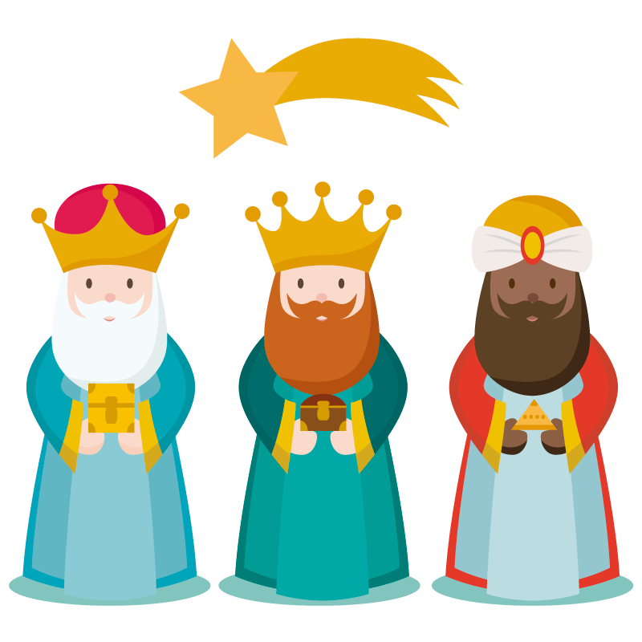

ESTILO INDIRECTO

Blanca y Celia se _______________ delante del árbol de navidad de la plaza mayor de Burgos. Blanca vio a Celia y la saludó, era una casualidad que se vieran _______. Le preguntó qué tal estaba y Celia contestó _____________________________ en la ciudad, por lo que se interesó por cuándo había vuelto. Blanca _____________________________el 21 de diciembre de Liberec, y que se volvía a ir el 8 de enero. Celia preguntó si venía a pasar las navidades. Blanca afirmó y le dijo __________________ la comida de navidad y qué había comido. Celia se lo pasó genial en ________ comida, _________________ con toda _______ familia en casa de _______ abuelos. Comieron cordero asado y, de postre, polvorones, bombones y turrón. Además, ______________________________ los postres eran su comida favorita. Le preguntó dónde iba a pasar la Nochevieja. Blanca _________________ todavía no sabía dónde. ___________cenar con la familia de su padre y comer las uvas con _________. Celia _________________________ a ver si ese año _________________ no atragantarse con las uvas. Le preguntó si estaba nerviosa por la llegada de los Reyes Magos. Blanca afirmó y, además, le contó que era una tradición que en la ciudad en la que estaba de Erasmus no se hacía y le ____________________ la noche del seis de enero, como todos los años, le iba a costar mucho dormir. Celia iba a estar __________ igual que Blanca porque además _____________________ con sus primos pequeños y ___________ a sentir la magia tan especial de ese día como cuando era pequeña. _____________ de que todo _______ fuera bien y tenía que ir a comprar adornos para la cena de Nochevieja. Blanca le preguntó si podía acompañarla, de esta forma, podían hablar un rato más. A Celia le pareció buena idea y ________________________________.
